## Создание Резервных Копий Базы Данных с помощью программы "Белый Кролик"

Если вы счастливый обладатель полноценной (не демо-версия) программы Miakro 9.11, то после установки программы вам доступна программа "RabDump" (Белый Кролик), с помощью которой вы можете создавать Резервные копии Базы Данных (РКБД).

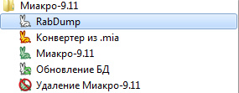

## Для чего нужны программа Белый кролик

В программе "Кролиководческая ферма 7.2" все данные хранились в отдельных файлах с расширением ".mia", и пользователь мог в любой момент работы с программой сохранить текущую информацию о ферме в отдельный файл. При надобности пользователь мог загрузить в программу более ранние данные из этих .mia-файлов. На профессиональном языке это действие называется "Откатиться".

От форс-мажоров никто не застрахован. Часто бывает так, что сотрудник внес не те данные в программу, либо что-то не то удалил без возможности восстановления, либо вдруг выключили свет, а когда вновь включили, то программа не может работать с текущим файлом .mia т.к. он поврежден. В таких случаях вы могли загрузить в программу старый файл и продолжить работу с "Контрольной точки".

В нашем ПО возможность сохранить Информацию в конкретный момент времени позволяет программа "Белый кролик".

## Запуск и настройка

После запуска программы "Резервные копии"( чаще всего ее называют "Белый кролик"),в Трее появится его значок.

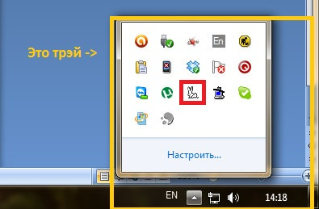

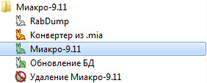

Если Двойным кликом нажать на значок программы, то появится окно настроек программы.

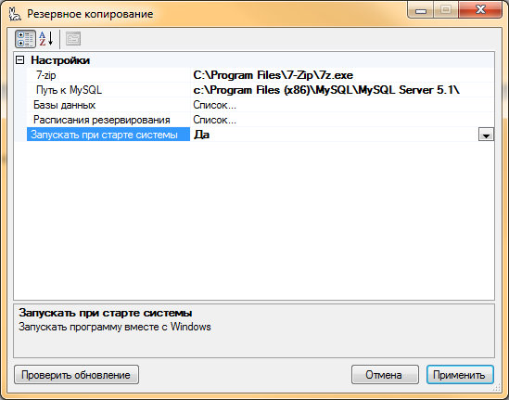

**7- zip** - Путь к программе для архивации БД. Установлен по умолчанию

**Путь к MySQL** - Путь к MySQL Серверу. Установлен по умолчанию.

**Запускать при старте** - Запускать ли программу "Белый кролик" при запуске Windows.

**Базы данных** - Здесь хранится список всех подключений к базе данных. Список синхронизируется со списком подключений к БД из программы Miakro 9.11 (зеленый кролик).

**Расписания резервирования** - Здесь устанавливается когда резервировать Базы данных. Нажмите на данную запись, а потом на кнопку около "Список...".

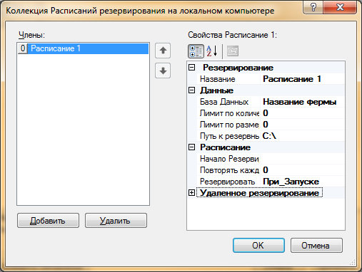

Кнопками Добавить и Удалить вы можете варьировать число расписаний.

**Название** - Название расписания

**База Данных** - Укажите здесь какую БД надо резервировать

**Лимит по количеству** - При достижении данного количества Резервных Копий старые будут удаляться

**Лимит по размеру** - При достижении всех РК одной БД данного размера старые будут удаляться.

**Путь к резервным копиям** - Куда сохранять файлы резервирования.

**Начало резервирования** - Начать резервирование с данного времени

**Повторять каждые** - С каким интервалом повторять резервирование.

**Резервировать** - В какое время резервировать.

## Резервирование и восстановление

Если по значку, находящемуся в Трэе (область около часов) нажать правой кнопкой, то появится меню.

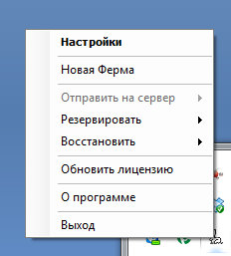

**Настройка** - показывает главное окно программы (аналогично при двойном клике на значок в трее).

**Отправить на сервер** - Доступно при резервном копировании на удаленный сервер.

**Резервировать** - Запустить в ручную одно из расписаний.

**Обновить лицензию** - Запустить программу удаленного обновления ключей защиты.

**Восстановить** - В ручную восстановить БД из ранее созданных резервных копий. При наведении на данное меню, появится подменю с названиями расписаний. При нажатии на одно из них появится форма восстановления.

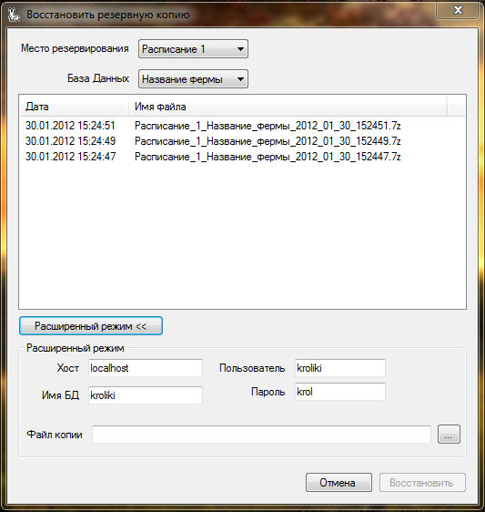

Для восстановления вы должны выбрать один из имеющихся с списке файлов РК. Или же восстановить из любого другого файла РКБД. Для этого нажмите на кнопку "Расширенный режим". Откроется дополнительное меню параметров. Задайте в ручную настройки подключения к БД и выберите нужный Файл копии по нажатию на кнопку "..." . Для запуска восстановления нажмите кнопку "Восстановить".